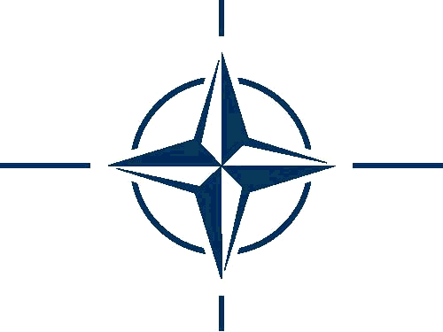
Centrul de Informare şi Documentare privind NATO în Moldova
Information and Documentation Centre on NATO in Moldova _____________________________________________________________________
Strada Bănulescu Bodoni 2A, Chişinău, Republica Moldova, MD 2009
Web: www.nato.md; Email: info@nato.md;
Tel: +373 22/ 577 824; Fax: +373 22/ 577 815
Chisinau, 22 Septembrie, CID NATO

Agenda

09:00-09:15 Cuvînt înainte, Elena Marzac, Director CID NATO

09:15-10:30 Seminar: KFOR - operaţiune de menţinere a păcii sub mandat al Naţiunilor Unite
Alina Coca, Cartierul General NATO
via skype, Mihai Carp, NATO HQ (TBC)
10:30 – 10:50 Coffee break

10:50 - 11:40 Seminar: Detaşarea trupelor străine în Kosovo: semnificaţie şi impotanţă
Dl. maior Veaceslav Corcodel, Şef stat major. Batalionul 22 de menţinere a păcii

11:45 – 12:30 Seminar:Importanţa implicării RM în misiunile de pacificare (exemplul Kosovo)
Reprezentantul Ministerul de Externe şi Integrării Europene (TBC)

